首先如何单片机功能都离不开初始化，检测初始化函数是否完整，在使用printf函数中需要重新布置int fputc函数，推荐原因在C语言中使用printf函数比较多，用法比较熟练。同理输入函数也需要重新布置函数int fgetc(FILE *f)；这里不进行介绍，可以自行学习。
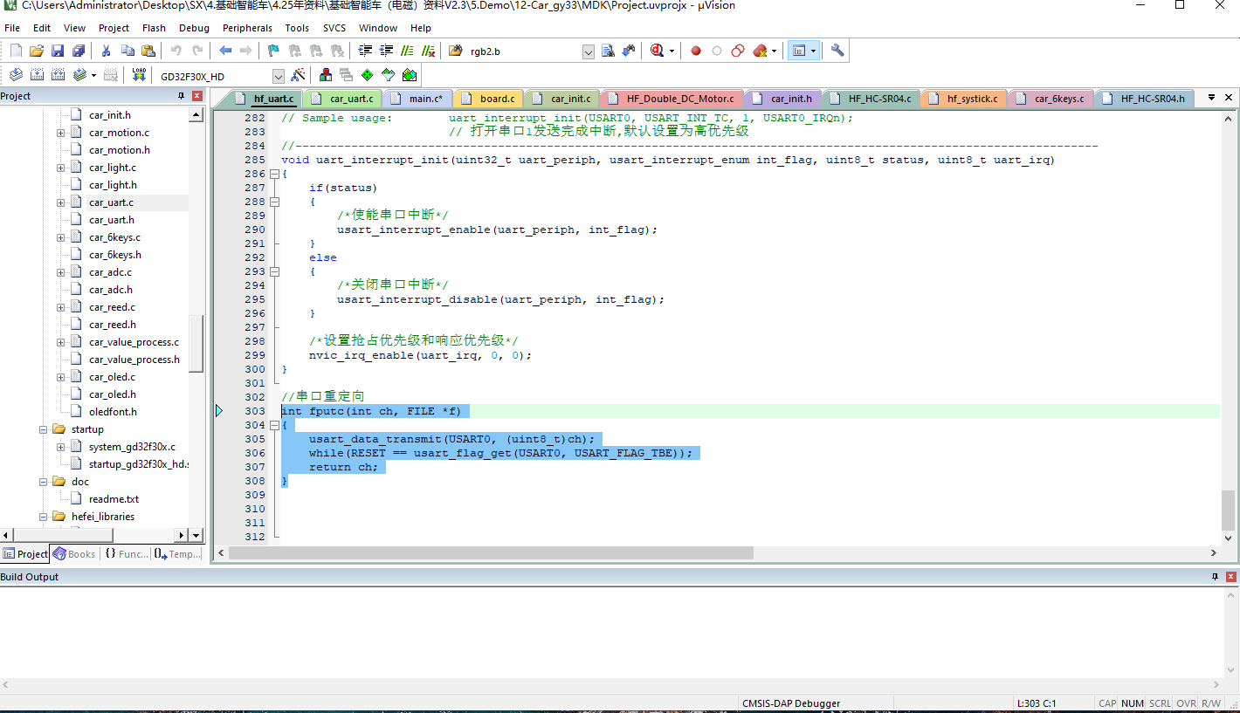
int fputc(int ch, FILE *f)
{
usart_data_transmit(USART0, (uint8_t)ch);
while(RESET == usart_flag_get(USART0, USART_FLAG_TBE));
return ch;
}
函数在文档的hf_uart文件里，使用USART0串口，所以使用函数时需要初始化串口USART0，否则无反应，完成以上操作查找有无错误，之后才看以下文档。
在初始化完成后添加printf函数，然后在while循环里加入printf函数，\r\n代表回车并换行
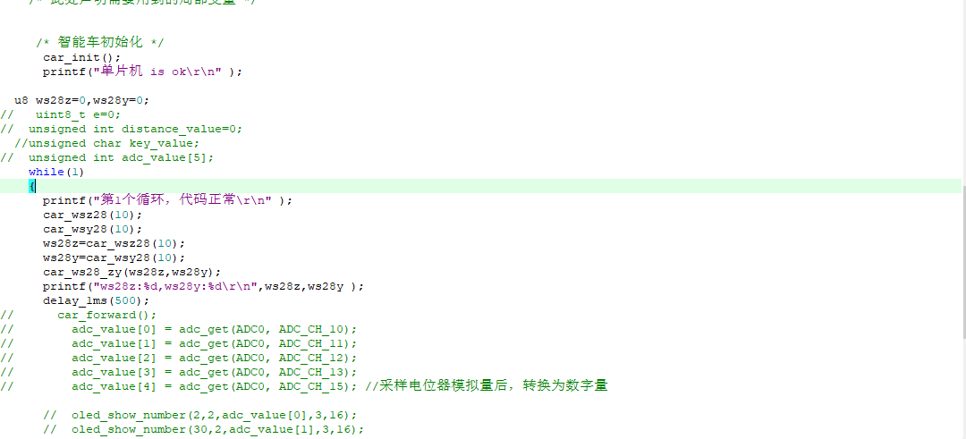，
野火的串口助手显示如下
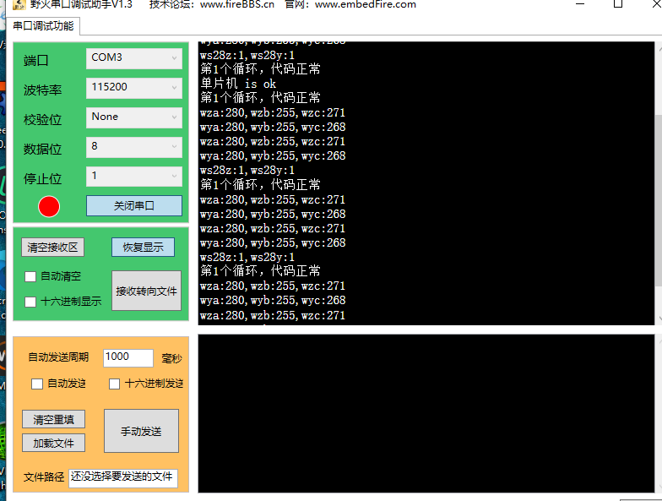

1.出现串口助手以下情况1.“单片机 is OK”只出现一次，单片机正常，编译正常，如果没有出现，说明代码没有完整下载到单片机里，需要排查头文件问题，警告问题，路径问题，编译环境问题，芯片设置问题，编译器选择是否正确。
- printf函数’第一次循环，代码正常’出现多次，说明这一层的while循环没有问题，如果程序没有执行，首先检测初始化，然后检测代码问题。出现1次的，需要找到下一层循环里添加printf函数，循环结束后，如果没有父子层循环，按顺序查找兄弟层，然后是父层的兄弟层，依次循环，找到问题位置为止。

- 如果在死循环内的同一级出现，没有其他循环出现，但是只有一次printf函数输出，应该将代码全部注释，依次解除注释，检测代码出现问题地方。例如关于屏幕显示问题，如果两次都是打开屏幕会造成卡死。具体原因查看《基础车问题与解决办法2025.7,6》文档。

- 如果printf函数一次都显示不出来，但是可以正常下载，如果可以使用凌翔公司提供的历程代码进行下载，不妨将自己写的代码提炼出来加入到历程代码里面。注意查看小车的初始化是否一致，还有颜色识别代码的board_led.c/.h,文件，和摄像头的rgb_ws2812.c\.h文件是否进行了替换。
- 特此说明，不要不把警告不当一回事，10个警告以上的错误排查起来就比较困难了，30,40个警告下来，过两天看代码应该不知道问题出现在哪里了，顺手可以修改的警告需要及时修改。
该文档只是代表本人的寻找问题的思路，没有其他含义，过程不固定，有其他解决问题方法也可以，是对于没有报错，也没有警告，如何寻找问题所在地的说明。
关于比赛规则，请询问组委会比赛规则，本人只对比赛上的技术问题支持。

